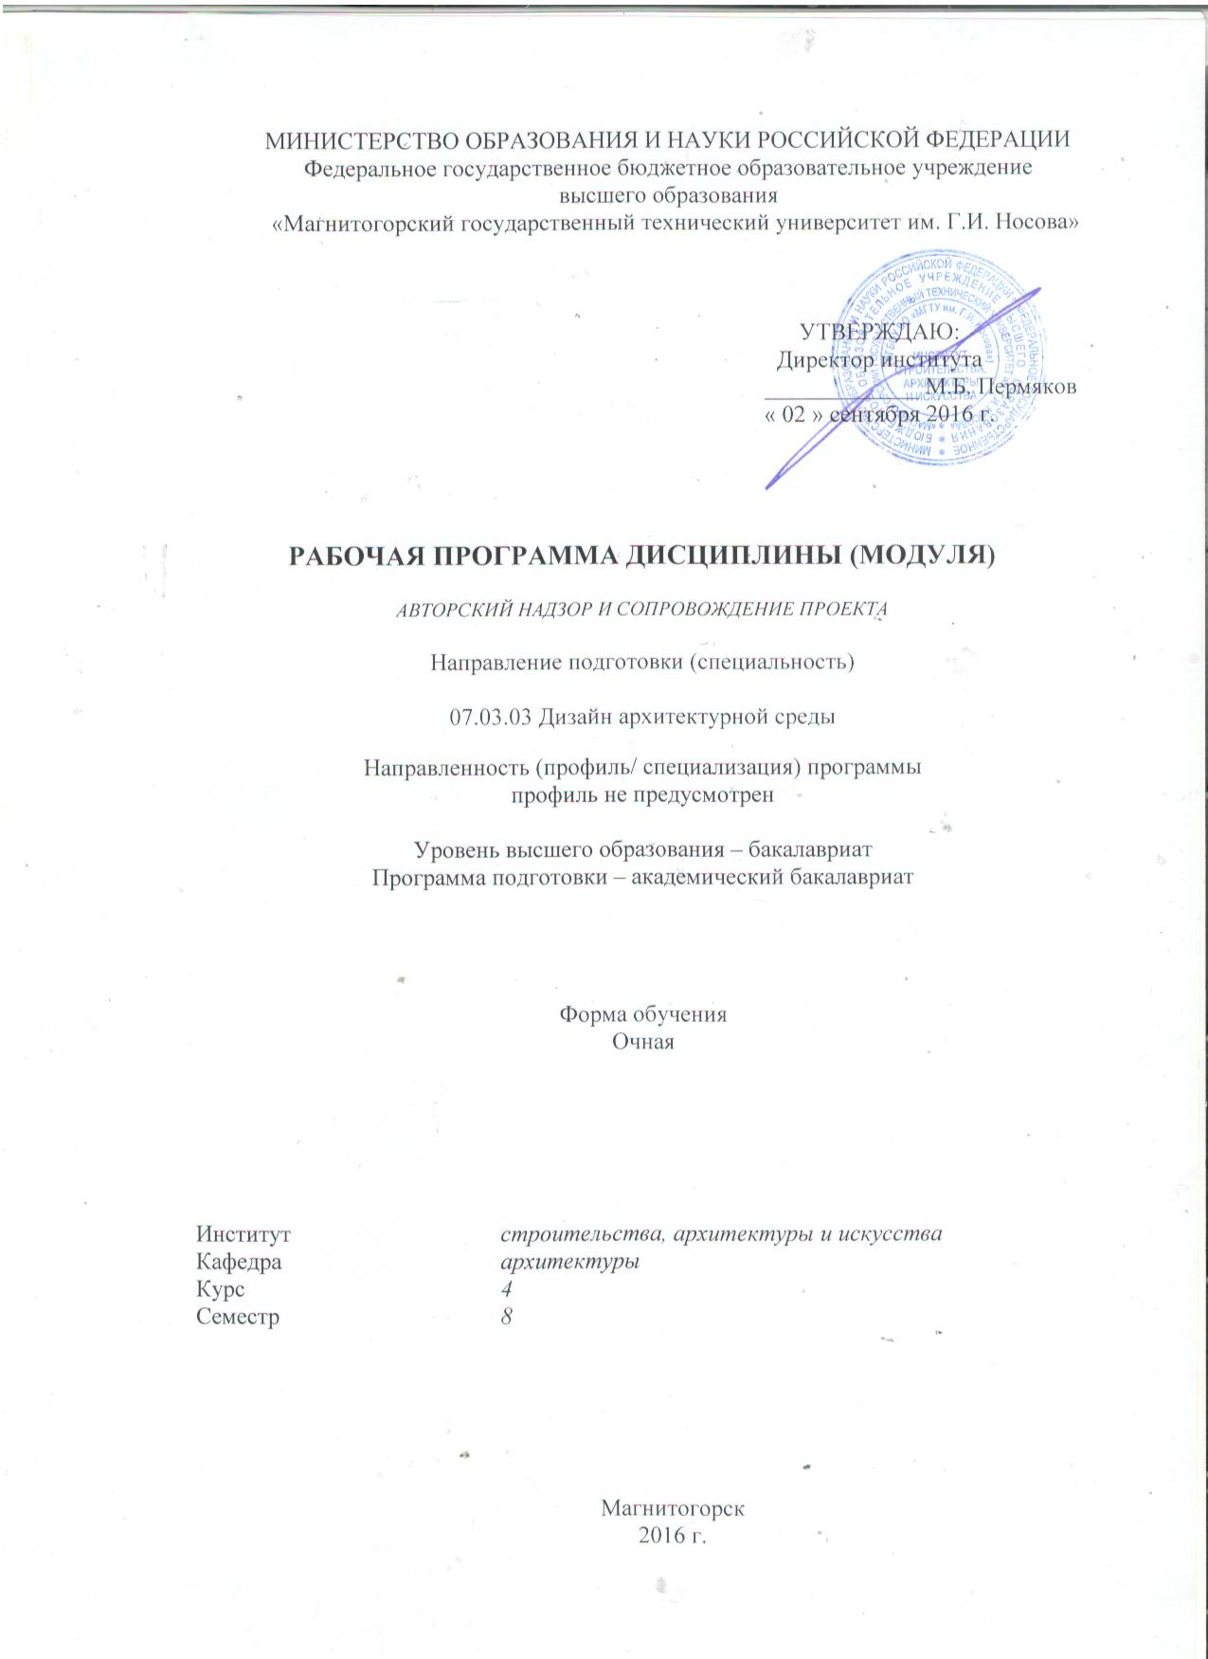 2017

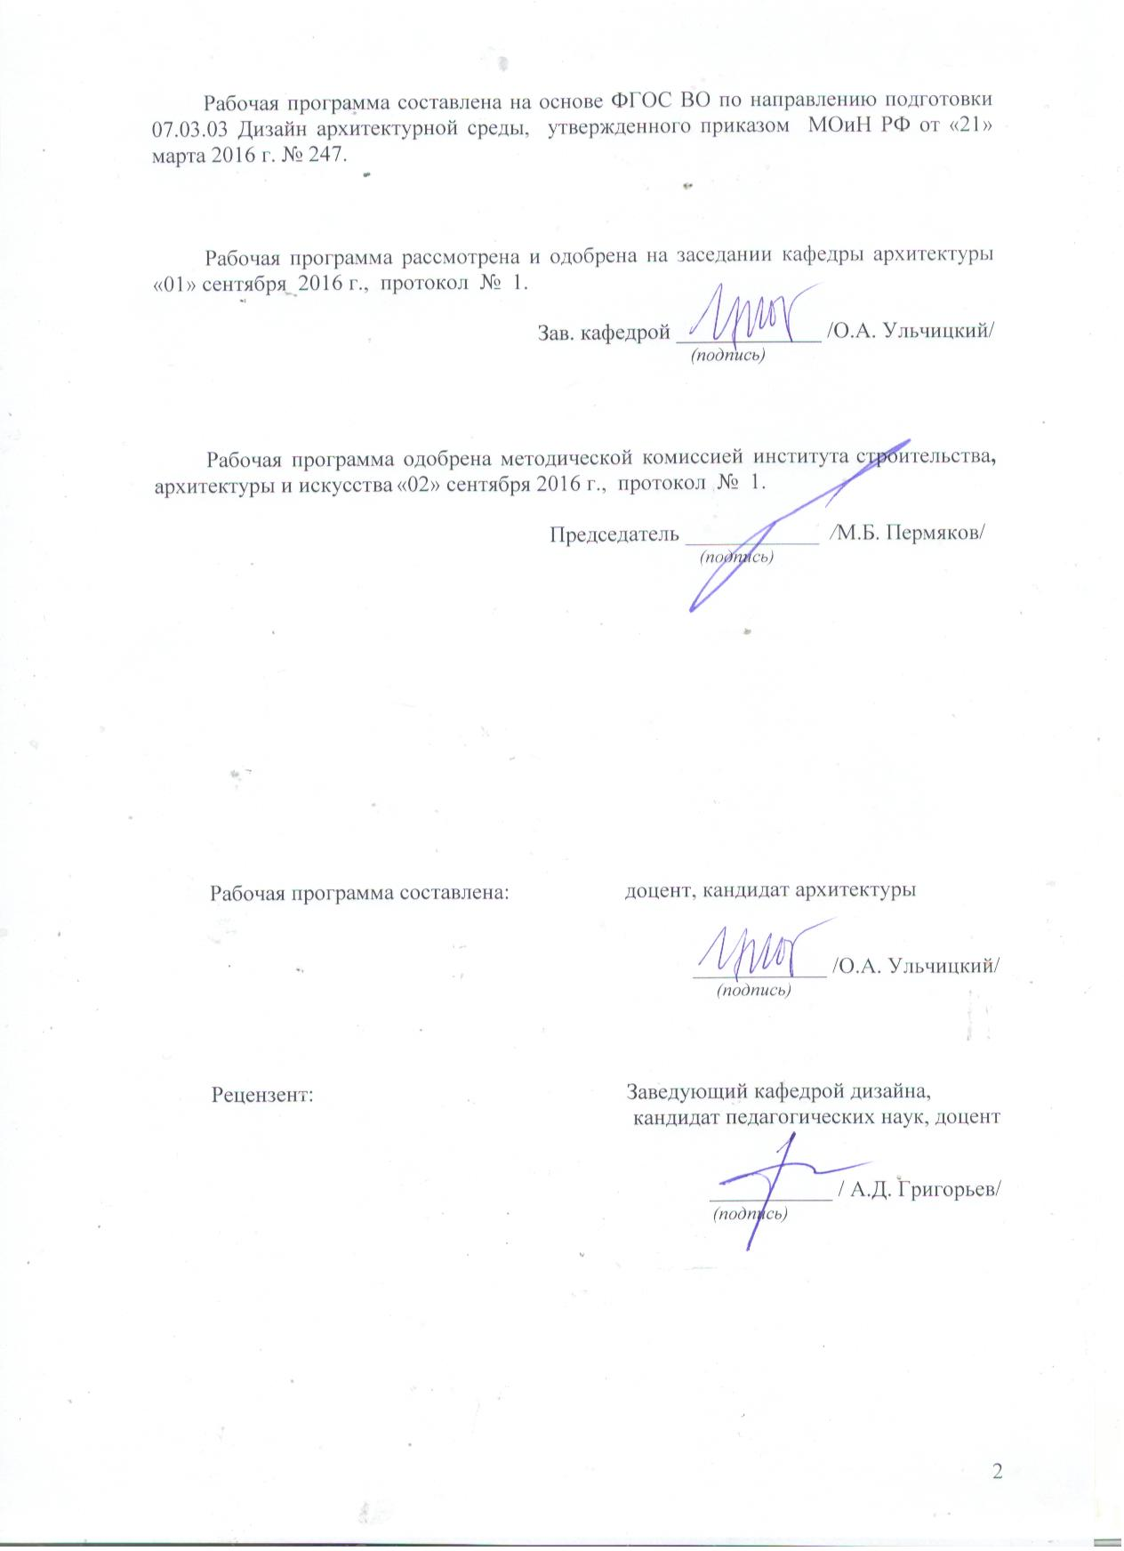

Лист регистрации изменений и дополнений

№ п/п | Раздел  программы | Краткое содержание  изменения/дополнения | Дата.  № протокола  заседания  кафедры | Подпись зав.  кафедрой
21 | Раздел 8 | Актуализация учебно-методического и информационного обеспечения дисциплины | 31.08.2018г. Протокол №1 | 
32 | Раздел 8 | Актуализация учебно-методического и информационного обеспечения дисциплины | 31.08.2019г. Протокол №1
43 | Раздел 8 | Актуализация учебно-методического и информационного обеспечения дисциплины | 31.08.2020г. Протокол №1

1 Цели освоения дисциплины (модуля)
Цель освоения дисциплины (модуля) «Авторский надзор и сопровождение проекта» дать знания в области авторского надзора, осуществляемого автором визуально и документально, в процессе подготовки проектной документации и в ходе строительства разработанной архитектурной среды согласно требованиям проектных документаций, в соответствии с требованиями ФГОС ВО по направлению подготовки бакалавров 07.03.03 Дизайн архитектурной среды.

2 Место дисциплины (модуля) в структуре образовательной программы
подготовки бакалавра (магистра, специалиста)
Дисциплина «Авторский надзор и сопровождение проекта» входит в базовую часть блока 1 образовательной программы.
Для изучения дисциплины необходимы знания, умения, навыки, сформированные в результате изучения дисциплин: «Правоведение», «Экономика», «Производственная - практика по получению профессиональных умений и опыта профессиональной деятельности».
Задачи курса дисциплины заключаются в том, чтобы:
- раскрыть суть авторства архитектурного произведения;
- выявить сущность авторского надзора как совокупность действий, направленных на определение соответствия градостроительных, функционально-технологических, технико-экономических, эстетических, экологических и т.п. решений, осуществляемых автором в процессе возведения объекта принятым решениям в рабочем проекте и зафиксированных документально;
- познать авторский надзор по сопровождению проекта и строительства объекта как правовое действие, закреплённое Гражданским кодексом РФ;
- изучить авторский надзор как процесс по: выявлению отклонений от архитектурного проекта, разработанного автором, при выполнении рабочих чертежей; контролю нарушения степени экологичности принятых заказчиком строительных материалов и конструкций из них; недопущению всего, что может привести к ухудшению качества строительных работ, повышению безопасности и снижению надёжности архитектурной среды; приёмке построенных архитектурных произведений в эксплуатацию;
- обучить процессу организации авторского надзора за реализацией проекта.
Знания, умения и навыки, полученные при изучении данной дисциплины, будут необходимы при изучении дисциплин вариативной части блока 1: «Экономика в архитектурном и архитектурно-дизайнерском проектировании», «Организация профессиональной деятельности архитектора и архитектора-дизайнера».

3 Компетенции обучающегося, формируемые в результате освоения
дисциплины (модуля) и планируемые результаты обучения
В результате освоения дисциплины (модуля) «Авторский надзор и сопровождение проекта» обучающийся должен обладать следующими компетенциями:

Структурный  элемент  компетенции | Планируемые результаты обучения
ОК-4 готовностью использовать нормативные правовые акты в своей деятельности
Знать | - Основные нормативно-правовые акты, регламентирующие права деятельности архитектора и архитектора-дизайнера в процессы проектирования и реализации проекта
ОК-10 способностью понимать сущность и значение информации в развитии современного информационного общества, сознавать опасности и угрозы, возникающие в этом процессе, соблюдать основные требования информационной безопасности, в том числе защиты государственной тайны
Знать | - основные проблемы, теории и методы организации авторского надзора по сопровождению проекта за строительством архитектурного произведения вплоть до сдачи его в эксплуатацию.
ПК-9 способностью согласовывать и защищать проекты в органах государственной власти и местного самоуправления, на публичных слушаниях и в органах экспертизы
Владеть | - навыками комплексного анализа профессиональной деятельности автора архитектурного произведения в период выполнения рабочего проекта и его строительства, приемам ведения дискуссии и полемики, навыками публичной речи и письменного аргументированного изложения собственной точки зрения с правовых позиций
ПК-12 способностью квалифицированно осуществлять авторский надзор за строительством запроектированных объектов
Уметь | - использовать в своей профессиональной деятельности приобретённые знания об авторском надзоре, формировать и аргументировано отстаивать авторство

4 Структура и содержание дисциплины (модуля)
Общая трудоемкость дисциплины составляет 4 зачетных единиц 144 акад. часов, в том числе:
– контактная работа – 74,8 акад. часов:
– аудиторная – 72 акад. часов;
– внеаудиторная – 2,8 акад. часов;
– самостоятельная работа – 69,2акад. часов;

Раздел/ тема  дисциплины | Семестр | Аудиторная  контактная работа  (в акад. часах) |  |  | Самостоятельная работа (в акад. часах) | Вид самостоятельной  работы | Форма текущего контроля успеваемости и  промежуточной аттестации | Код и структурный  элемент  компетенции
 |  | лекции | лаборат.  занятия | практич. занятия
Раздел 1. Авторский надзор за реализацией архитектурного проекта
Тема 1.1. Общие понятия и определения в постпроектной деятельности архитектора | 8 | 6 |  | 2 | 9,5 | Поиск дополнительной информации по заданной теме (работа с библиографическим материалами, справочниками, каталогами, словарями, энциклопедиями). | - самостоятельное изучение учебной литературы;  - подготовка к лекционным и практическим занятиям | ОК-4-з  ПК-12-у
Тема 1.2. Нормативно-правовое регулирование в вопросах авторского надзора за реализацией проекта. | 8 | 6/1И |  | 2 | 10 | Самостоятельное изучение учебной и научно литературы. | - самостоятельное изучение учебной литературы;  - подготовка к лекционным и практическим занятиям | ОК-10-з  ПК-12-у
Тема 1.3. Составление постпроектной документации и фиксация основных этапов реализации проекта. | 8 | 6/1И |  | 2 | 10 | Работа с электронными библиотеками. | - самостоятельное изучение учебной литературы;  - подготовка к лекционным и практическим занятиям | ОК-4-з  ПК-12-у
Тема 1.4. Правила ведения авторского надзора, договорные отношения заказчика и проектировщика. Страхование рисков. | 8 | 6/1И |  | 2 | 10 | Поиск дополнительной информации по заданной теме (работа с библиографическим материалами, справочниками, каталогами, словарями, энциклопедиями). | - самостоятельное изучение учебной литературы;  - подготовка к лекционным и практическим занятиям | ОК-10-з  ПК-12-у
Итого по разделу |  | 24/3И |  | 8 | 39,5
Раздел 2. Авторское сопровождение архитектурного проекта | 8
Тема 2.1. Основные аспекты авторского сопровождения проекта. Пост-проект сервис | 8 | 6 |  | 2 | 9 | - самостоятельное изучение учебной литературы;  - подготовка к лекционным и практическим занятиям | Контроль самостоятельной работы студентов в устной форме;  устный опрос на лекциях. | ОК-4 - з  ПК-9 – в
Тема 2.2. Основы взаимоотношения заказчика и проектировщика в современных рыночных условиях | 8 | 6/1И |  | 2 | 9 | - самостоятельное изучение учебной литературы;  - подготовка к лекционным и практическим занятиям | Контроль самостоятельной работы студентов в устной форме;  устный опрос на лекциях. | ОК-10 - з  ПК-9 – в
Тема 2.3 Присейл-менеджмент в предпроектной, проектной и постпроектной деятельности | 8 | 6/1И |  | 2 | 10 | - самостоятельное изучение учебной литературы;  - подготовка к лекционным и практическим занятиям | Контроль самостоятельной работы студентов в устной форме;  устный опрос на лекциях. | ОК-4 - з  ПК-9 – в
Тема 2.4. Особенности договорных от-ношений заказчика и проектировщика при ведении авторского сопровождения проекта | 8 | 6/1И |  | 2 | 10 | - самостоятельное изучение учебной литературы;  - подготовка к лекционным и практическим занятиям | Контроль самостоятельной работы студентов в устной форме;  устный опрос на лекциях. | ОК-10 - з  ПК-9 – в
Итого по разделу | 8 | 24/3И |  | 8 | 38
Итого за семестр | 8 | 48/6И |  | 16 | 77,5 |  | Промежуточная аттестация (зачет)
Итого по дисциплине |  | 48/6И |  | 16 | 77,5
И – в том числе, часы, отведенные на работу в интерактивной форме.

5 Образовательные и информационные технологии
На занятиях решаются задачи, конкретизирующие общие положения, изложенные на лекциях.
Методическая концепция преподавания предусматривает активную форму усвоения материала, обеспечивающую максимальную самостоятельность каждого студента в решении задач.
Согласно п. 34 Порядка организации и осуществления деятельности по образовательным программам высшего образования – программам бакалавриата, программам специалитета, программам магистратуры (утв. приказом МОиН РФ от 05.04.2017 г. № 301) при проведении учебных занятий организация обеспечивает развитие у обучающихся навыков командной работы, межличностной коммуникации, принятия решений, лидерских качеств.
В этой связи применяется такие виды образовательных технологии, как:
- Традиционные образовательные технологии ориентируются на организацию образовательного процесса, предполагающую прямую трансляцию знаний от преподавателя к студенту (преимущественно на основе объяснительно-иллюстративных методов обучения).
Наряду с использованием традиционных образовательных технологий, также применяются:
Формы учебных занятий с использованием традиционных технологий:
Информационная лекция – последовательное изложение материала в дисциплинарной логике, осуществляемое преимущественно вербальными средствами (монолог преподавателя).
Практическое занятие, посвященное освоению конкретных умений и навыков по предложенному алгоритму.
Семинарское занятие проводится по результатам лекционного материала.
Также в процессе обучения дополнительно используются
2. Технологии проблемного обучения – организация образовательного процесса, которая предполагает постановку проблемных вопросов, создание учебных проблемных ситуаций для стимулирования активной познавательной деятельности студентов.
Формы учебных занятий с использованием технологий проблемного обучения:
Проблемная лекция – изложение материала, предполагающее постановку проблемных и дискуссионных вопросов, освещение различных научных подходов, авторские комментарии, связанные с различными моделями интерпретации изучаемого материала.
Лекция «вдвоем» (бинарная лекция) – изложение материала в форме диалогического общения двух преподавателей (например, реконструкция диалога представителей различных научных школ, «ученого» и «практика» и т.п.).
Практическое занятие в форме практикума – организация учебной работы, направленная на решение комплексной учебно-познавательной задачи, требующей от студента применения как научно-теоретических знаний, так и практических навыков.
Практическое занятие на основе кейс-метода – обучение в контексте моделируемой ситуации, воспроизводящей реальные условия научной, производственной, общественной деятельности. Обучающиеся должны проанализировать ситуацию, разобраться в сути проблем, предложить возможные решения и выбрать лучшее из них. Кейсы базируются на реальном фактическом материале или же приближены к реальной ситуации.
Формы учебных занятий с использованием специализированных интерактивных технологий:
Лекция «обратной связи» – лекция–провокация (изложение материала с заранее запланированными ошибками), лекция-беседа, лекция-дискуссия, лекция-прессконференция.
6. Информационно-коммуникационные образовательные технологии – организация образовательного процесса, основанная на применении специализированных программных сред и технических средств работы с информацией.
Формы учебных занятий с использованием информационно-коммуникационных технологий:
Лекция-визуализация – изложение содержания сопровождается презентацией (демонстрацией учебных материалов, представленных в различных знаковых системах, в т.ч. иллюстративных, графических, аудио- и видеоматериалов).
Практическое занятие в форме презентации – представление результатов проектной или исследовательской деятельности с использованием специализированных программных сред.

6 Учебно-методическое обеспечение самостоятельной работы обучающихся
Самостоятельная работа включает в себя подготовку к лекционным и практическим занятиям, поиск и изучение литературы, набор текста, подготовка к печати и оформление текстового и иллюстративного материала, подготовка к зачету.
Особенностями методики работы со студентами, занимающихся Авторским надзором и сопровождением проекта, является наряду с обсуждением на лекционных занятиях общетеоретических вопросов авторского надзора и сопровождения проектов. В процессе освоения данной дисциплины используются средства анализа, моделирования:
- четкую аргументацию причины обращения к данной проблеме;
- выделение дискуссионного аспекта данной проблемы;
- активное использование знаний, умений и навыков из ранее изученных дисциплин в циклах «Правоведение», «Экономика», «Производственная - практика по получению профессиональных умений и опыта профессиональной деятельности»;
- выводы и резюме, выявление значимости конкретной проблемы в развитии процессов авторского надзора и сопровождения проектов;
- качественное техническое выполнение аналитических работ по заданиям;
- использование дополнительной литературы;
- использование специализированного программного обеспечения и Интернет ресурсов.

Содержание общих требований к самостоятельной работе
Самостоятельная работа студентов предусматривает:
– проработку лекционного материала, изучение и конспектирование дополнительного материала по темам лекционных занятий, а так же выполнение внеаудиторных заданий.

Перечень вопросов к зачету
- Понятие авторского права, его структура.
- Объекты авторского права.
- Способы защиты интеллектуальной собственности.
- Исключительное право, содержание его и использование.
- Личное неимущественное право, его содержание.
- Принципы авторского права.
- Виды охраняемых произведений.
- Субъекты авторского права.
- Имущественные права авторов.
- Права на произведения, созданные при выполнении служебного задания.
- Коллективное управление имущественными правами авторов.
- Срок действия авторского права и смежных прав.
- Авторский договор и его виды по действующему законодательству.
- Защита авторских и смежных прав.
- Свободное использование произведения путем репродуцирования.
- Понятие и содержание исключительного права.
- Понятие и содержание лицензионного договора, стороны, форма договора.
- Использование результата интеллектуальной творческой деятельности в составе сложного субъекта.
- Организации, осуществляющие коллективное управление авторскими и смежными правами.
- Право авторства и право автора на имя.
- Право автора на неприкосновенность, обнародование и отзыв произведения.
- Договор авторского заказа (предмет договора, стороны, права и обязанности сторон, срок исполнения, ответственность сторон).
- Исполнитель и его права. Смежные права на совместное исполнение.
- Бернская конвенция об охране литературных, научных и художественных произведений. Основные положения.
- Право на практическую реализацию архитектурного, дизайнерского, градостроительного или садово-паркового проекта. Привести примеры.

Подготовка к зачету
К зачету допускаются студенты, выполнившие в полном объеме все задания по дисциплине, проводится в форме проверки выполнения всех практических заданий за семестр. Обязательные (минимальные) требования к сдаче зачета: все задания должны быть оформлены одним файлом в формате документа pdf и записаны на CD-R носитель. Прием зачета проводится в учебной аудитории, или в аудитории для самостоятельных работ, закрепленной за группой.

7 Оценочные средства для проведения промежуточной аттестации
Промежуточная аттестация имеет целью определить степень достижения запланированных результатов обучения по дисциплине «Авторский надзор и сопровождение проекта» за семестр проводиться в форме экзамена.
Данный раздел состоит их двух пунктов:
а) Планируемые результаты обучения и оценочные средства для проведения промежуточной аттестации.
б) Порядок проведения промежуточной аттестации, показатели и критерии оценивания.

а) Планируемые результаты обучения и оценочные средства для проведения промежуточной аттестации:

Структурный элемент  компетенции | Планируемые результаты обучения | Оценочные средства
ОК-4 готовностью использовать нормативные правовые акты в своей деятельности
Знать | - Основные нормативно-правовые акты, регламентирующие права деятельности архитектора и архитектора-дизайнера в процессы проектирования и реализации проекта. | Перечень основных вопросов к зачету  - Назовите основные документы и локальные акты, регулирующие надзор за реализацией проекта.  - Структура и порядок проведения авторского надзора за реализацией проекта и сопровождения проектных работ.  - Степень отклонения реализованного проекта от проекта по документации.  - Процесс доработки проекта в процессе его реализации: основные нюансы и сложности.  - Пост проектная оценка реализованного проекта, составления акта сдачи-приемки работ.  - Судебная практика в России по результатам реализации проектов.  - Составление дефектных ведомостей.  - Экспертиза и экспертная оценка реализованного проекта.  - Внесение изменение в реализованный проект в процессе его эксплуатации и процедуры, следующие за этим процессом.  - Паспортизация реализованного объекта недвижимости.  - Паспорт на фасад здания.  - Паспорт на объект культурного (архитектурного наследия).  - Паспорт на градостроительный объект, особо ценную или охранную территорию.  - Требования к технике безопасности на стройплощадке в процессе реализации проекта.  - Функции и роль архитектора или архитектора-дизайнера на стройплощадке.
ОК-10 способностью понимать сущность и значение информации в развитии современного информационного общества, сознавать опасности и угрозы, возникающие в этом процессе, соблюдать основные требования информационной безопасности, в том числе защиты государственной тайны
Знать | - основные проблемы, теории и методы организации авторского надзора по сопровождению проекта за строительством архитектурного произведения вплоть до сдачи его в эксплуатацию. | Перечень дополнительных вопросов к зачету из области авторского права  - Понятие авторского права, его структура.  - Объекты авторского права.  - Способы защиты интеллектуальной собственности.  - Исключительное право, содержание его и использование.  - Личное неимущественное право, его содержание.  - Принципы авторского права.  - Виды охраняемых произведений.  - Субъекты авторского права.  - Имущественные права авторов.  - Права на произведения, созданные при выполнении служебного задания.  - Коллективное управление имущественными правами авторов.  - Срок действия авторского права и смежных прав.  - Авторский договор и его виды по действующему законодательству.  - Защита авторских и смежных прав.  - Свободное использование произведения путем репродуцирования.  - Понятие и содержание исключительного права.  - Понятие и содержание лицензионного договора, стороны, форма договора.  - Использование результата интеллектуальной творческой деятельности в составе сложного субъекта.  - Организации, осуществляющие коллективное управление авторскими и смежными правами.  - Право авторства и право автора на имя.  - Право автора на неприкосновенность, обнародование и отзыв произведения.  - Договор авторского заказа (предмет договора, стороны, права и обязанности сторон, срок исполнения, ответственность сторон).  - Исполнитель и его права. Смежные права на совместное исполнение.  - Бернская конвенция об охране литературных, научных и художественных произведений. Основные положения.  - Право на практическую реализацию архитектурного, дизайнерского, градостроительного или садово-паркового проекта. Привести примеры.
ПК-9 способностью согласовывать и защищать проекты в органах государственной власти и местного самоуправления, на публичных слушаниях и в органах экспертизы
Владеть | - навыками комплексного анализа профессиональной деятельности автора архитектурного произведения в период выполнения рабочего проекта и его строительства, приемам ведения дискуссии и полемики, навыками публичной речи и письменного аргументированного изложения собственной точки зрения с правовых позиций | Темы практических заданий  Задание №1  - Выбрать объект для моделирования ситуации его реализации на стройплощадке.  - Смоделировать ситуацию реализации проекта на стройплощадке с полным не соответствием с проектной документацией.  - Смоделировать ситуацию реализации проекта на стройплощадке с частичным не соответствием с проектной документацией.  - Смоделировать ситуацию реализации проекта на стройплощадке с допустимым не соответствием с проектной документацией.  - Составить акт сдачи-приемки выполненных работ.  - Оформить дефектную ведомость.  Задание №2  - Разработать паспорт фасада жилого дома с учетом требований Администрации города и интересов собственников.  - Разработать паспорт памятника архитектуры с учетом всех временных наслоений и утрат.
ПК-12 способностью квалифицированно осуществлять авторский надзор за строительством запроектированных объектов
Уметь | - использовать в своей профессиональной деятельности приобретённые знания об авторском надзоре, формировать и аргументировано отстаивать авторство | Комплексное задание  Темы рефератов  - Общие понятия и определения авторского надзора, его структура.  2. Объекты авторского надзора.  3. Способы правовой защиты при реализации авторского произведения.  4. Субъективная экспертная оценка и объективная волюметрическая оценка результата реализации проекта.  5. Принципы авторского надзора и сопровождения проекта.  6. Вопросы, которые можно оспорить в правовом поле в ходе реализации проекта.  7. Договорные отношения между автором проекта и подрядчиком: особенности и виды по действующему законодательству.  8. Допустимые отклонения в процессе реализации от проектных показателей.  9. Возможность корректировки проектной документации в процессе реализации.

б) Порядок проведения промежуточной аттестации, показатели и критерии оценивания:
Критерии оценивания формирования компетенций на различных этапах их формирования определяются оценками: «отлично», «хорошо», «удовлетворительно», «неудовлетворительно».
Студент, получивший по дисциплине оценку «неудовлетворительно» или «не представлен», имеет право на повторную переаттестацию в соответствие с актуальными документами СМК либо должен быть отчислен из университета «…за академическую неуспеваемость».
Для промежуточной аттестации оценивания уровня сформированности компетенций, определяется следующими критериями:
- Субъективная оценка руководителя.
– качество выполнения самостоятельных и лабораторных работ;
– содержательность ответов на вопросы;
– умение представлять работу, уровень подачи и оформления работы;
– умение представить работу на защите, уровень речевой культуры.
2. Объективная оценка сформированности компетенций студента в процессе обучения:
– компетентность в области избранной темы. Свободное владение материалом, умение вести профессиональную дискуссию, отвечать на вопросы и замечания;
– сформированность компетенций.
Практические задания выполняется под руководством преподавателя, в процессе выполнения обучающийся развивает навыки к практической работе, закрепляя и одновременно расширяя знания, полученные при изучении курса «Авторский надзор и сопровождение проекта».
Показатели и критерии оценивания зачета:
- «зачтено» – работа выполнена в соответствии с заданием, обучающийся показывает высокий уровень знаний, умений, навыков не только на уровне воспроизведения и объяснения информации, но и интеллектуальные навыки решения проблем и задач, нахождения уникальных творческих решений поставленных задач, оценки и вынесения критических суждений, качественно на высокопрофессиональном уровне оформить все этапы работы; работа выполнена в соответствии с заданием, обучающийся показывает знанияи умения не только на уровне воспроизведения и объяснения информации, но и интеллектуальные навыки решения проблем и задач, нахождения решений уникальных творческих задач; работа выполнена в соответствии с заданием, обучающийся показывает знания на уровне воспроизведения и объяснения информации, интеллектуальные навыки решения простых творческих задач;
– «не зачтено» – задание преподавателя выполнено частично, в процессе защиты работы обучающийся допускает существенные ошибки, не может показать интеллектуальные навыки решения поставленной творческой задачи; задание преподавателя не выполнено, обучающийся не может воспроизвести и объяснить содержание, не может показать интеллектуальные навыки решения поставленной творческой задачи.
Оценка «зачтено» означает успешную сформированность компетенций у студента по данной дисциплине.

8 Учебно-методическое и информационное обеспечение дисциплины (модуля)
а) Основная литература:

1. Алексеев, А. А. Инновационный менеджмент : учебник и практикум для бакалавриата и магистратуры / А. А. Алексеев. — 2-е изд., перераб. и доп. — Москва: Издательство Юрайт, 2019. — 259 с. — ISBN 978-5-534-03166-9. — Текст: электронный // ЭБС Юрайт [сайт]. — URL: https://www.biblio-online.ru/bcode/433138.

б) Дополнительная литература:
1. Саулина, Ю. П. Правовое обеспечение профессиональной деятельности : учебное пособие / Ю. П. Саулина, Е. И. Фазлыева ; МГТУ. - Магнитогорск : МГТУ, 2016. - 1 электрон. опт. диск (CD-ROM). - Загл. с титул. экрана. – URL:https://magtu.informsystema.ru/uploader/fileUpload?name=2304.pdf&show=dcatalogues/1/1129915/2304.pdf&view=true (дата обращения: 04.10.2019). - Макрообъект. - Текст : электронный. - Сведения доступны также на CD-ROM.
2.Поляков, Н. А. Управление инновационными проектами : учебник и практикум для академического бакалавриата / Н. А. Поляков, О. В. Мотовилов, Н. В. Лукашов. — Москва: Издательство Юрайт, 2019. — 330 с. — ISBN 978-5-534-00952-1. — Текст: электронный // ЭБС Юрайт [сайт]. — URL:

https://www.biblio-online.ru/bcode/433159.

в) Методические указания:
1. Барышников Ю.Г. Мотивация в учебном процессе. Методические указания к лабораторным занятиям и курсовым проектам по творческим дисциплинам. – Магнитогорск: МГТУ, 2005г.

г) Программное обеспечение и Интернет-ресурсы:

Наименование ПО | № договора | Срок действия лицензии
Adobe Photoshop Extended CS5 | № лицензии 9851104 начало эксплуатации 25.04.2012 | бессрочно
FAR Manager | свободно распространяемое ПО | бессрочно
Microsoft Office Professional Plus2010 | № лицензии 48340087, начало эксплуатации 04.06.2011 | бессрочно
Microsoft Office Professional Plus2007 | № лицензии 42373644 начало эксплуатации 28.06.2007  № лицензии 46188366 начало эксплуатации 26.11.2009 | бессрочно  бессрочно
Microsoft Windows Professioal 7 Russian | № лицензии 48340087, начало эксплуатации 04.06.2011 | бессрочно
Microsoft Windows Vista Bisiness Russian Upgrade | № лицензии-42649837, начало эксплуатации 28.06.2007 | бессрочно
Adobe Reader | свободно распространяемое ПО | бессрочно
7Zip | свободно распространяемое ПО | бессрочно

Профессиональные базы данных и информационные справочные системы
Название курса | Ссылка
Электронная база периодических изданий East View Information Services, ООО «ИВИС» | https://dlib.eastview.com/
Национальная информационно-аналитическая система – Российский индекс научного цитирования (РИНЦ) | URL: https://elibrary.ru/project_risc.asp
Информационная система – Единое окно доступа к информационным ресурсам | URL: http://window.edu.ru/
Российская Государственная библиотека. Каталоги | https://www.rsl.ru/ru/4readers/catalogues/
Электронные ресурсы библиотеки МГТУ им. Г.И. Носова | http://magtu.ru:8085/marcweb2/Default.asp
Поисковая система Академия Google (Google Scholar) | https://scholar.google.ru/

9 Материально-техническое обеспечение дисциплины (модуля)
Материально-техническое обеспечение дисциплины включает:
Тип и название аудитории | Оснащение аудитории
Лекционная аудитория | Мультимедийные средства хранения, передачи и представления информации.  Рефераты с иллюстрациями к лекциям, научные работы в архиве кафедры, дидактические материалы (альбомы, фотографии, диапозитивы):  И другие актуальные материалы (сборники научных трудов кафедры, научные статьи, тезисы, монографии, конспекты лекций); периодические издания, не вошедшие в перечень дополнительной литературы (в архиве кафедры).
Аудитории для самостоятельной работы: компьютерные классы; читальные залы библиотеки | Персональные компьютеры с пакетом MS Office, выходом в Интернет и с доступом в электронную информационно-образовательную среду университета
Помещение для хранения и профилактического обслуживания учебного оборудования | шкафы, проектор АСЕR Р1203 1х0, компьютер, устройство многофунк. Canon I –sensys mf4660 (ghbynth+rjgbh+crfyth), источник бесперебойного питания Cyber Power лабораторное оборудование (Люксметр Ю-117, Шумомер ШЗ ЛИОТ, Термометр эл.мед. ТЭМП-60)

